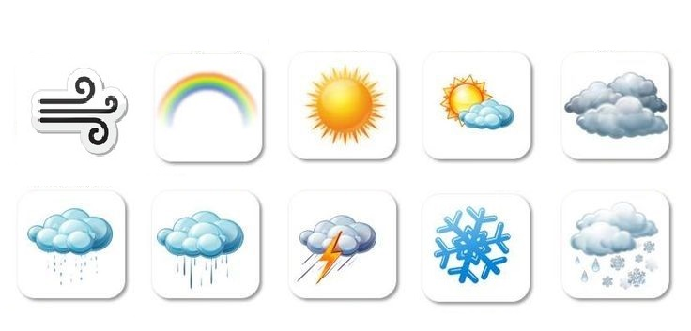

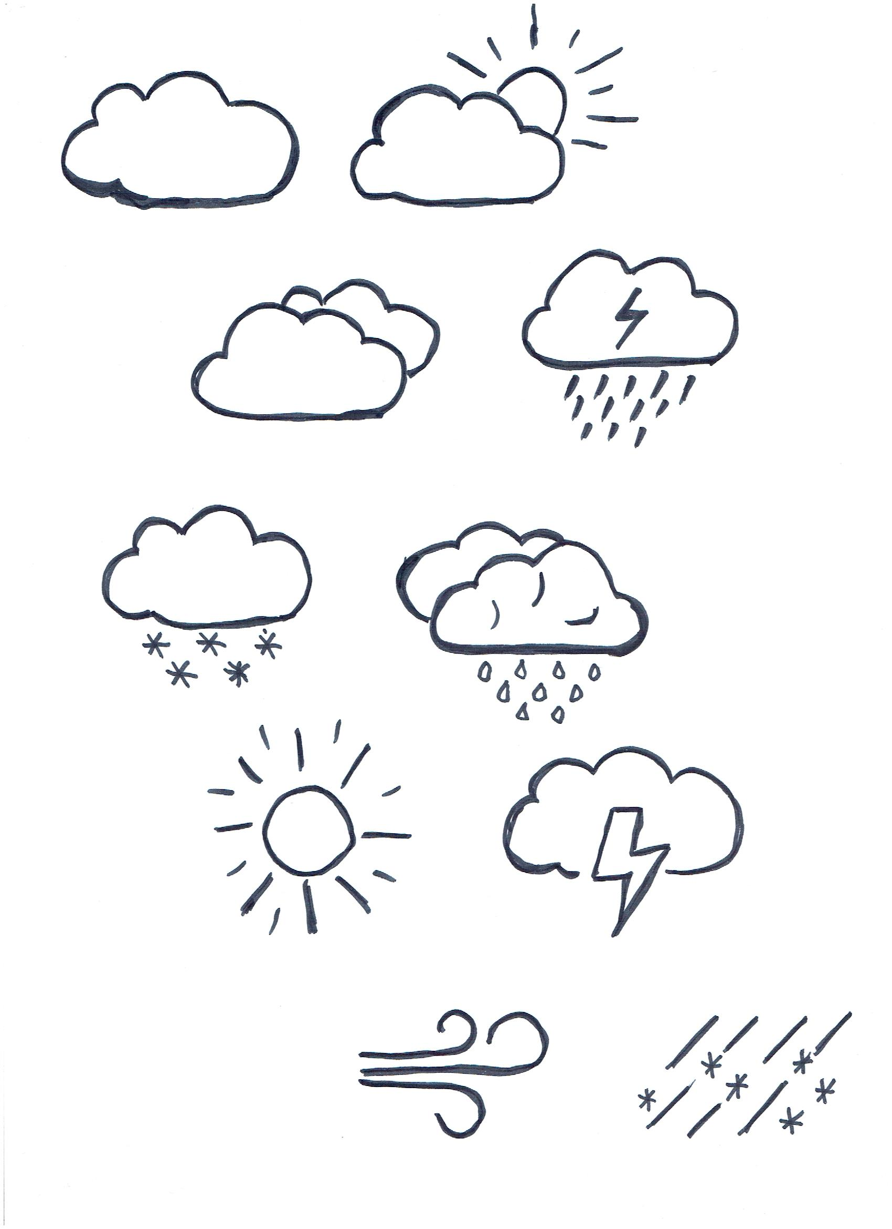
KALENDARZ POGODY
Dzień tygodnia | Zaobserwowana pogoda
WTOREK

ŚRODA

CZWARTEK

PIĄTEK

Wysyłam w wersji kolorowej i czarno-białej (te czarne – też dzieci mogą pokolorować). Nie wiem czy pogoda pozwoli na zabawę na dworze dlatego przesyłam trochę więcej materiału – dla chętnych, jako propozycje lub inspiracje ☺. Ważne jest aby najpierw dziecko paluszkiem wskazującym kreśliło ruchy po śladzie, następnie kredką/ołówkiem/ pisakiem.
